Norsk Forening for Cystisk Fibrose region Vest inviterer til trivselsdag:

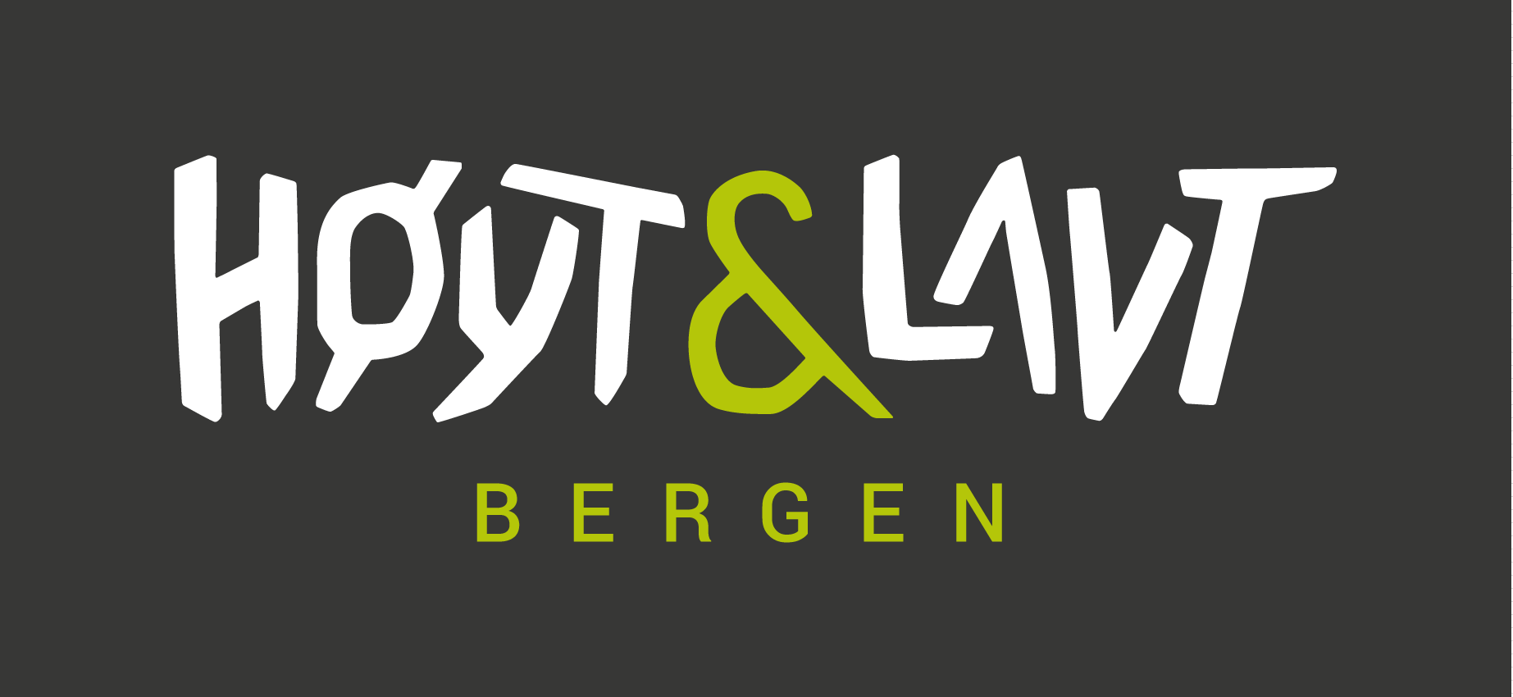

Lørdag 1. juni kl.11:00!

Dagen vil være gratis for alle medlemmer!
Pizzabuffet på klatrekafeen er inkludert!

Vi minner om NFCFs retningslinjer for god hygiene og godt smittevern som du finner HER!

Påmelding og eventuelle spørsmål kan sendes til karikarianneanne@gmail.com eller via messenger til Kari Anne Haug innen 12.mai!
Påmeldingen må inneholde navn på alle som skal delta samt høyde (over 140cm, mellom 110cm og 140cm eller under 110cm).

Håper vi sees! :)

